Arbeitsblatt | Thema: Mein „optischer“ Steckbrief
Hallo liebe 6c, ich bin Physli und die Vertretung für Herrn Köcher, solange ihr nicht in die Schule gehen könnt. Heute gilt es, einen Sonderauftrag zu erfüllen...
Wichtiger Hinweis: Möchtest Du Dir ein Video/Experiment/Animation ansehen - einfach auf drücken.

Legen wir mal los...und viel Spaß beim Lernen, Experimentieren, Zeichnen...

1 Einleitung

Wir sind ganz am Ende des Lernbereiches Optik angekommen – Du kennst nun Licht & Schatten, Reflexion & Brechung des Lichtes, Bilder an Sammellinsen...
Viele bekannte Geräte unseres Alltages funktionieren auf Grund dieser Eigenschaften.
Eines dieser Geräte sollst Du näher kennenlernen.

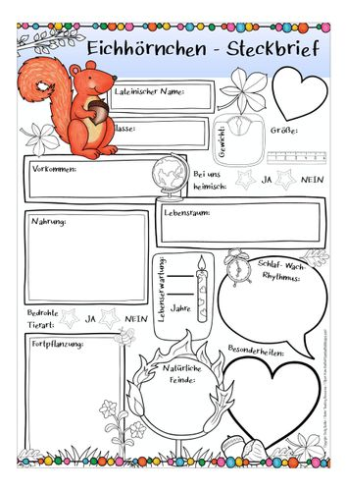
Arbeitsauftrag
- Sicher kennst Du schon Steckbriefe aus der Grundschule:
z.B.: hast Du Dich vielleicht in Deiner Klasse mit einem Steckbrief vorgestellt..
... oder einen Steckbrief für ein Tier im Biologieunterricht
entworfen...

- Wir erstellen einen Steckbrief über ein optisches Gerät.
Zur Auswahl für Dich stehen: Das Auge / Brille / Fotoapparat / Beamer / Mikroskop / Fernrohr..
oder hast Du eine eigene Idee? Dann immer her damit!
- Folgende Inhalte gehören mindestens auf Deinen Steckbrief:
- Name/Bild und Aufgabe/Einsatz des Gerätes
- Wie entsteht ein Bild in diesem Gerät? (Zeichnung zum Strahlengang)
- Welche Merkmale hat das Bild? (reell, vergrößert, verkleinert...)
- Gestaltung meines Steckbriefes
Der Steckbrief soll in Deinem Merkheft einen Platz am Ende des Lernbereichs Optik als eine Extraseite haben.
Zur Größe & Gestaltung gibt es keine Vorgaben. Du kannst zeichnen, ausmalen, Bilder einkleben... .

- Der Steckbrief wird bei der Merkheftkontrolle am Schuljahresende mit bewertet.

- Wo finde ich Informationen & Material?
Lehrbuch S. 53 -55 ... und in ganz vielen Quellen im Internet – hier ein paar Tipps:
- Übersicht zu optischen Geräten
- Alles über das Auge
- Wie funktioniert eine Brille?

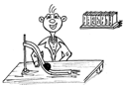
So, das war es für heute – ab nächster Woche geht es um Wärme, Kälte, Temperatur... - seid gespannt und hoffentlich weiter neugierig!
Tschüss sagt Euer Physli!

